**访谈时间：**

**访谈地点：**

**访谈方式：**

**参与访谈人员：**

**访谈目的：**

为了以用户下达者的角度获得关于“软件工程教学辅助APP”项目的相关需求

**项目介绍：**

一款以软件工程教学辅助为目的的APP，主要用户人群一共有四类，分别是游客、学生用户、教师用户以及管理员用户，主要的功能是一个参考MOOC平台和BB平台的一个教学平台以及资源共享平台。争对不同的用户有不同的需求，这是我们的初步用例图：

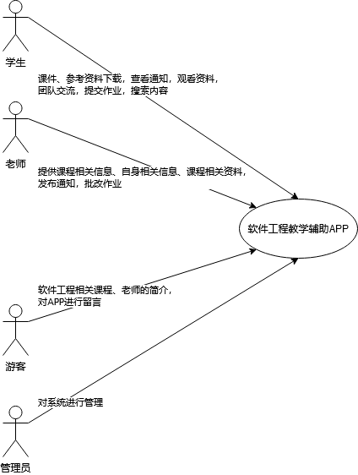

图 1

争对教师类用户的功能模块主要分为以下三大类，具体功能模块如下图所示：

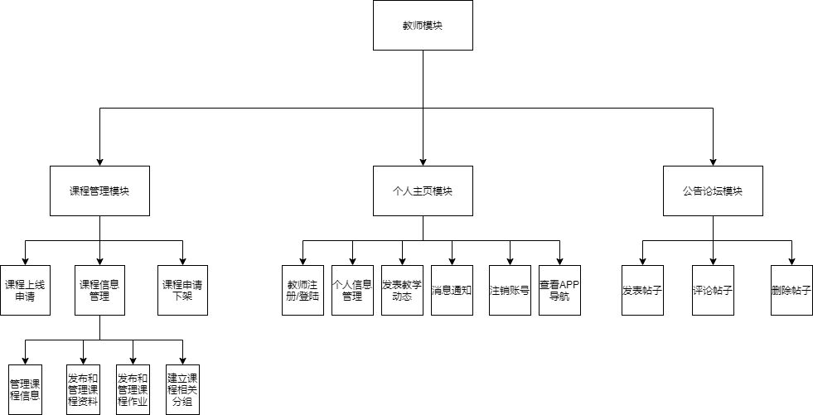

图 2

**访谈问题：**

1. 对于APP项目界面设计有什么要求吗？
2. 对于未选课的学生只能看到简易版的资料，那简易版您想要只有前面几页还是其他基本信息之类的。
3. 如果让您选择和学生交互的方式，您喜欢用论坛还是群聊方式？
4. 身为教师类用户代表，对教师用户的功能模块有什么需求和建议吗？

具体访谈内容请见录音。